**Хмельницька міська рада**

**Служба у справах дітей**

**ПАТРОНАТ НАД ДИТИНОЮ - ДОПОМОГА В СКЛАДНИХ ЖИТТЄВИХ ОБСТАВИНАХ**

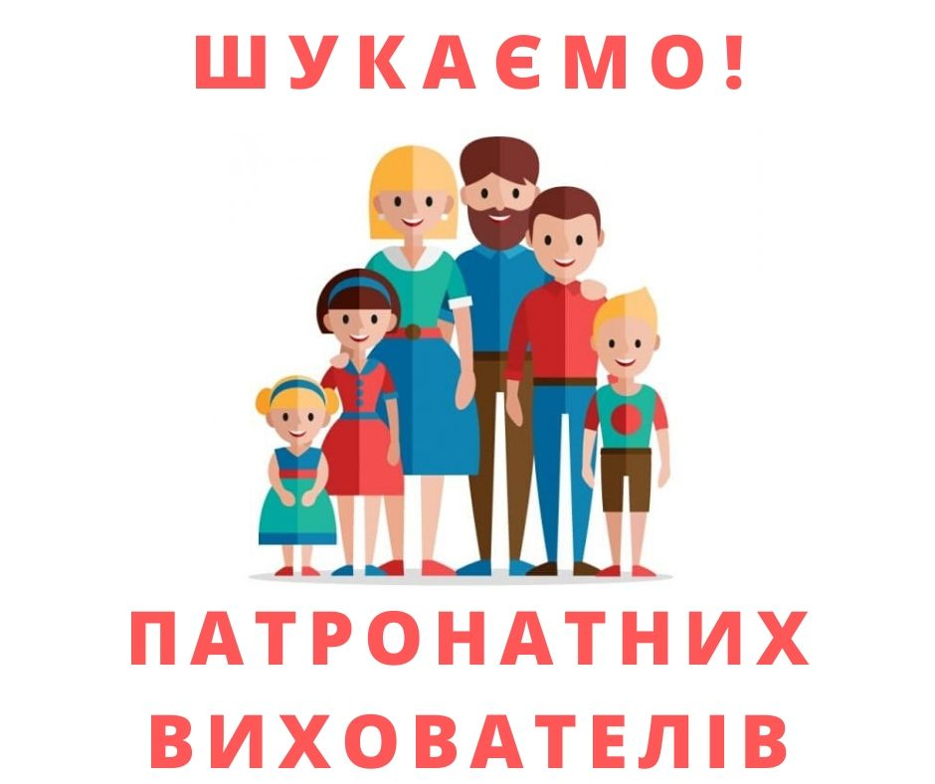

**2023**

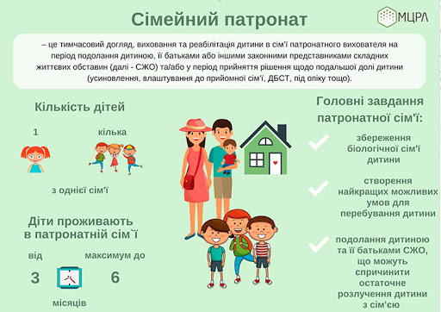

## *Що таке патронат над дитиною?*

Патронат над дитиною – це «швидка сімейна допомога» дитині та її сім’ї, яка передбачає тимчасовий догляд, виховання та реабілітацію дитини в сім’ї патронатного вихователя на період подолання нею, її батьками або іншими законними представниками складних життєвих обставин. Сім’я патронатного вихователя — це сім’я, в якій за згоди всіх її членів повнолітня особа, яка пройшла спеціальний курс підготовки, виконує обов’язки патронатного вихователя на професійній основі.

**Хто такий патронатний вихователь?**

Патронатний вихователь — це особа, яка за участю членів сім’ї надає послуги з догляду, виховання та реабілітації дитини у своїй сім’ї. Помічник патронатного вихователя – його чоловік/дружина чи інший дорослий член його сім’ї (який теж пройшов спеціальний курс підготовки).

**Яка мета патронату над дитиною?**

Метою патронату над дитиною є забезпечення захисту прав дитини, яка через складні життєві обставини тимчасово не може проживати разом з батьками/законними представниками, надання їй та її сім’ї послуг, спрямованих на повернення у сім’ю відповідно до найкращих інтересів дитини.

**Хто може стати патронатним вихователем?**

Патронатним вихователем може бути громадянин України, який має досвід виховання дитини, відповідні житлові умови для надання послуг з догляду, виховання та реабілітації дитини у своєму помешканні. Патронатним вихователем не може бути особа, зазначена в ст. 212 Сімейного кодексу України.

**Обов’язки патронатного вихователя:**

-надати дитині житло, забезпечити її одягом, харчуванням, створити належні умови для сну, відпочинку, дозвілля та розвитку;

-створити дитині умови для навчання, забезпечити догляд за дитиною відповідно до її віку, задовольняти потреби дини у лікарських послугах та медичних засобах;

-співпрацювати з батьками дитини задля подолання складних життєвих обставин у межах та у спосіб, визначені органом опіки та піклування;

-забезпечити надання чи доступ до послуг, визначених договором про патронат над дитиною;

-інформувати дитину про процес прийняття рішень стосовно неї та її сім’ї, подолання та мінімізації її батьками складних життєвих обставин.

Крім того, патронатний вихователь є членом міждисциплінарної команди, тож свої дії щодо виховання та реабілітації влаштованої дитини узгоджує зі спеціалістами.

**Хто може бути влаштований в патронатну сім’ю?**

-покинуті/знайдені діти, діти, залишені в пологовому будинку, іншому закладі охорони здоров’я, або яких відмовилися забрати батьки чи інші родичі;

-діти, чиї батьки пропали безвісті;

-діти з сімей, в яких існувала загроза життю чи здоров’ю;

-діти за заявою батьків у зв’язку з складними життєвими обставинами, які трапились в їх сім’ї.

Можуть бути одночасно влаштовані тільки діти, які є рідними братами та сестрами, або діти, які виховувалися в одній сім’ї.

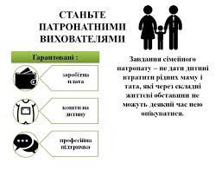

**Строк перебування дитини у сім’ї патронатного вихователя**

Строк перебування дитини в сім’ї патронатного вихователя визначається відповідно до індивідуальних потреб дитини, виявлених обставин та їх впливу на стан дитини та становить близько 3 місяців. В особливих випадках за рішенням органу опіки та піклування строк перебування під патронатом може бути продовжений, однак загалом не повинен бути більшим за 6 місяців. Строк перебування дитини у сім’ї патронатного вихователя визначає служба з урахуванням обставин надзвичайного або воєнного стану та готує відповідний проект розпорядження голови сільської, селищної, міської ради.

**Оплата послуг із здійснення патронату над дитиною.**

Розмір соціальної допомоги на утримання дитини відповідного віку в патронаті складає 2,5 прожиткових мінімуми, а для дітей з інвалідністю – 3,5 прожиткових мінімуми. Грошове ж забезпечення патронатного вихователя становить 5 прожиткових мінімумів для працездатних осіб на місяць за кожен день перебування дитини у сім’ї.

**З питань патронату звертатись за адресою: м. Хмельницький,**

**вул. Грушевського, 88.**

**Телефон – (0382) 752720**

**Служба у справах дітей Хмельницької міської ради**